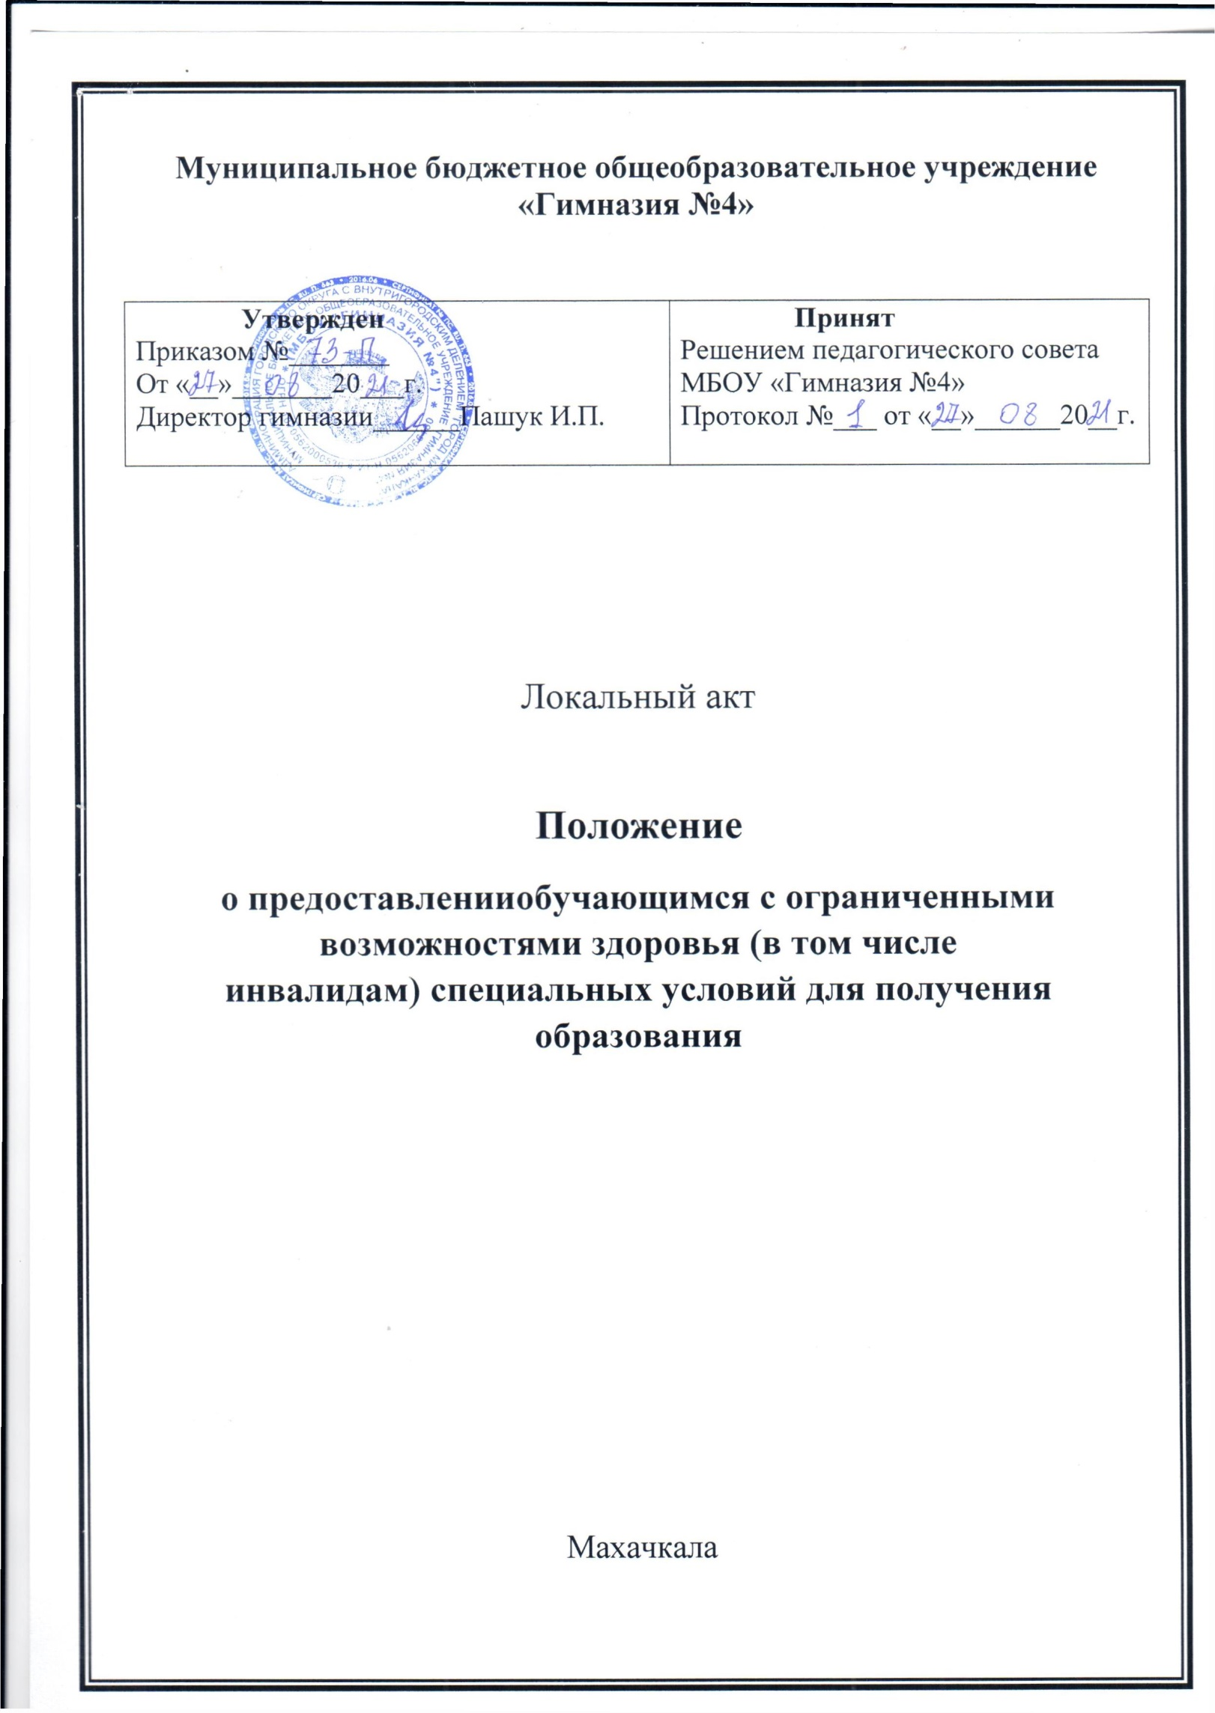

1. Общие положение.
- Настоящее Положение определяет специальные условия для получения образования обучающихся с ограниченными возможностями здоровья (далее - ОВЗ), а также порядок их предоставления в МБОУ «Гимназия №4» (далее-Школа).
- Положение разработано в соответствии со следующими нормативными правовыми актами:
- Федеральным законом от 29.12.2012 № 273- ФЗ « Об образовании в РФ»;
- приказом Министерства образования и науки РФ от 19.12.2014 № 1598 « Об утверждении ФГОС НОО с ОВЗ»;
- приказом Министерства просвещения РФ от 22.03.2021 N 115 "Об утверждении Порядка организации и осуществления образовательной деятельности по основным общеобразовательным программам - образовательным программам начального общего, основного общего и среднего общего образования";
- распоряжением Министерства просвещения РФ от 09.09.2019 N Р-93 "Об утверждении примерного Положения о психолого-педагогическом консилиуме образовательной организации";
- письмом Министерства образования и науки РФ от 11.03.2016 N ВК-452/07 "О введении ФГОС ОВЗ";
- письмом Министерства просвещения РФ от 20.02.2019 N ТС-551/07 "О сопровождении образования обучающихся с ОВЗ и инвалидностью";
- постановлением Главного государственного санитарного врача Российской Федерации от 28.09.2020 N 28 "Об утверждении санитарных правил СП 2.4.3648-20 "Санитарно- эпидемиологические требования к организациям воспитания и обучения, отдыха и оздоровления детей и молодежи";
- Уставом и локальными нормативными актами образовательной организации.
- Образовательная организация (далее - Школа) организует и предоставляет специальные условия для получения образования обучающимися с ОВЗ в целях получения ими без дискриминации качественного образования в соответствии с законодательством Российской Федерации на основе созданной образовательной среды, специальных педагогических подходов, а также наиболее подходящих для этих лиц методов и способов общения.
- Предоставление специальных условий для получения образования обучающимися с ОВЗ осуществляется бесплатно.
- Финансирование расходов на организацию специальных условий для получения образования осуществляется в пределах норматива финансовых затрат на оказание государственной услуги по предоставлению специальных условий образования обучающимся с ОВЗ, осваивающим программы дошкольного, начального общего, основного общего, среднего общего образования.
- Термины и определения
  - Под специальными условиями для получения образования обучающимися с ОВЗ понимаются условия обучения, воспитания и развития таких обучающихся, включающие в себя:
- реализацию адаптированных образовательных программ, методов обучения и воспитания;
- использование специальных учебников, учебных пособий и дидактических материалов;
- использование специальных технических средств обучения коллективного и индивидуального пользования;
- предоставление услуг тьютора;

- проведение групповых и индивидуальных коррекционных занятий;
- обеспечение беспрепятственного доступа в здания Школы;
- другие условия, без которых освоение образовательных программ обучающимися с ОВЗ невозможно или затруднено.
Специальные условия получения образования обучающимися с ОВЗ определяются заключением Медико-психолого-педагогической комиссией (далее ПМПК) и индивидуальной программой реабилитации/абилитации (далее - ИПРА) ребенка-инвалида (при наличии).
  - Обучающийся с ОВЗ - физическое лицо, имеющее недостатки в физическом и (или) психологическом развитии, подтвержденные психолого-медико-педагогической комиссией и препятствующие получению образования без создания специальных условий.
  - Обучающийся ребенок-инвалид, инвалид (далее - обучающийся с инвалидностью) - лицо, которое имеет нарушение здоровья со стойким расстройством функций организма, обусловленное заболеваниями, последствиями травм или дефектами, приводящее к ограничению жизнедеятельности и вызывающее необходимость его социальной защиты.
  - Адаптированная основная общеобразовательная программа (далее - АООП) - образовательная программа, адаптированная для обучения лиц с ОВЗ с учетом особенностей их психофизического развития, индивидуальных возможностей и при необходимости обеспечивающая коррекцию нарушений развития и социальную адаптацию указанных лиц.
  - Психолого-педагогический консилиум (далее - ППк) - одна из форм взаимодействия руководящих и педагогических работников Школы, осуществляющей образовательную деятельность, в целях создания оптимальных условий для обучения, развития, социализации и адаптации, обучающихся посредством психолого-педагогического сопровождения.
- Порядок предоставления обучающимся с ОВЗ специальных условий для получения образования
  - Специальные условия для получения образования (далее - СУО) обучающимися с ОВЗ предоставляются на основании следующих документов:
- письменного заявления родителей (законных представителей) о создании специальных условий для получения образования (приложение 1 к настоящему Положению) с приложением заключения ПМПК;
- заключения ПМПК с рекомендациями по созданию специальных условий для получения образования;
- копии ИПРА ребенка-инвалида и справки об установлении инвалидности, выдаваемых федеральными государственными учреждениями медико-социальной экспертизы (для ребенка, имеющего инвалидность), с приложением заключения ПМПК;
- письменного согласия родителей (законных представителей) на психолого-педагогическое сопровождение обучающегося (приложение 2 к настоящему Положению).
  - ППк Школы осуществляет анализ заключения ПМПК и планирует мероприятия по обеспечению СУО. Специалисты ППк оценивают ресурсы Школы по предоставлению СУО, планируют содержание адаптированной основной общеобразовательной программы в части Программы коррекционной работы, определяют характер и содержание коррекционной помощи, вырабатывают необходимые рекомендации по обеспечению данных условий.

  - В целях построения индивидуальной образовательной траектории по созданию СУО для обучающихся с ОВЗ в Школе на заседаниях ППк разрабатывается индивидуальный образовательный маршрут (далее - ИОМ) и (или) индивидуальный учебный план (далее - ИУП).
  - В случае отсутствия в Школе ресурса, обеспечивающего предоставление СУО (кадрового, материально-технического, методического) Школа может предоставить СУО посредством заключения договора с учреждениями города Махачкалы при реализации АООП.
  - В соответствии с заключением ПМПК обучающимся с ОВЗ обеспечивается тьюторское сопровождение. Основной целью тьютора является создание условий для успешного включения, обучающегося с ОВЗ в среду сверстников группы/класса, поддержка и сопровождение его образовательной деятельности и оказание необходимой технической помощи при создании специальных условий для обучения, воспитания и развития, обучающихся с ОВЗ.
- Порядок организации психолого-педагогического сопровождения, обучающегося с ОВЗ
  - Проведение внепланового заседания ППк в целях определения стратегии обязательного психолого-педагогического сопровождения, обучающегося с ОВЗ в соответствии с представленным заключением ПМПК.
    - Коллегиальное обсуждение рекомендаций в заключении ПМПК для определения стратегии, содержания и объема комплексного психолого-педагогического сопровождения, обучающегося в рамках рекомендованной АООП.
  - Проектирование АООП, включающей программу коррекционной работы и программы курсов коррекционно-развивающей области.
  - Планирование системы комплексного сопровождения:
- составление ИОМ и (или) ИУП (при необходимости);
- согласование деятельности специалистов Школы по реализации АООП, направлениям коррекционно-развивающей работы;
- определение содержания, объема, интенсивности и продолжительности коррекционноразвивающих занятий, коррекционно-развивающих курсов;
- адаптация учебных и контрольно-измерительных материалов (при необходимости);
- предоставление услуг тьютора, в том числе на период адаптации обучающегося в образовательной организации/учебную четверть/полугодие/учебный год/на постоянной основе (при необходимости);
- предоставление услуг ассистента (помощника) по оказанию технической помощи, в том числе на период адаптации обучающегося в образовательной организации/учебную четверть/полугодие/учебный год/на постоянной основе (при необходимости);
- другие условия психолого-педагогического сопровождения в рамках компетенции Школы.
  - Восполнение кадровых и материально-технических ресурсов Школы для создания СУО для обучающегося, обеспечение СУО.
  - Реализация рекомендаций в заключении ПМПК, ППк (АООП, ИОМ и (или) ИУП).
  - Контроль выполнения рекомендаций ППк (в соответствии с заключением ПМПК). На период реализации рекомендаций обучающемуся назначается ведущий специалист (куратор), который контролирует выполнение специалистами Школы рекомендаций по реализации психолого-педагогического сопровождения обучающегося, динамику обучения и развития,

обучающегося и при необходимости, выходит с инициативой повторных заседаний ППк.
  - Проведение плановых заседаний ППк в целях динамического наблюдения за обучающимся в целях оценки динамики обучения и коррекции для внесения (при необходимости) изменений и дополнений в рекомендации по организации психолого-недагогического сопровождения обучающихся (внесение корректировок в ИОМ и (или) ИУП, уточнение образовательной траектории).
    - На плановых ППк:
- обсуждается текущая образовательная ситуация обучающегося;
- курирующий специалист доводит до сведения присутствующих обобщенную информацию об обучающемся;
- проводится анализ результатов диагностик, мониторингов и т.д.;
- анализируются уровень развития обучающегося, результаты освоения коррекционноразвивающих курсов, оптимальность созданных специальных образовательных условий и др.;
- рекомендуется обращение в ПМПК для уточнения/изменения образовательного маршрута в случае выявления у обучающегося выраженных трудностей в освоении АООП.
    - Коллегиальное решение может включать необходимые изменения и уточнения в содержание ИОМ и (или) ИУП обучающегося, а также рекомендации для участников образовательного процесса по обеспечению индивидуально-ориентированного подхода к обучающемуся.
  - В целях корректировки созданных специальных условий для получения образования обучающимися с ОВЗ в Школе проводится мониторинг образовательного процесса.
  - Проведение внеплановых заседаний ППк в случаях:
- отрицательной (положительной) динамики обучения и развития, обучающегося;
- существенных изменений психофизического состояния, обучающегося;
- возникновения новых обстоятельств, влияющих на обучение и развитие обучающегося, в соответствии с запросами родителей (законных представителей) обучающегося, педагогических и руководящих работников Школы;
- необходимости разрешения конфликтных ситуаций.
  - Итоговое обследование обучающегося с оценкой результата эффективности созданных условий.
- Делопроизводство
  - Образовательная организация самостоятельно осуществляет хранение и ведение документов, обучающихся с ОВЗ, назначая ответственное лицо из числа
педагогических работников (социального педагога или другого сотрудника).
  - Заключение ПМПК (оригинал), заверенная справка об инвалидности, ИПРА хранятся в личном деле обучающегося Копии данных документов могут находиться в папках ППк.
  - Ответственность за учет детей с ОВЗ/детей-инвалидов и контроль ведения их документов
в соответствии с настоящим Положением возлагается на заместителя директора образовательной организации.

